УКРАЇНСЬКА ПРАВНИЧА ФУНДАЦІЯ

КИЇВСЬКИЙ МІЖНАРОДНИЙ ІНСТИТУТ СОЦІОЛОГІЇ

ПИТАННЯ НАЦІОНАЛЬНОЇ ДОБРОЧЕСНОСТІ

Аналітичний звіт.

Київ - 1998
Зміст.

Вступ
1. Мета, об‘єкт та предмет дослідження.
2. Основні результати
2.1. Що таке корупція для населення України
2.2 Оцінка корумпованості різних установ та організацій.
2.3. Оцінка ефективності заходів проти корупції.
2.4. Інформованість населення щодо корупції.
3. Висновки:
Додаток 1. Опис дослідження. 1-5

Додаток 2. Таблиці основних розподілів відповідей........................................1-20

Вступ
Доброчесність в Україні – дуже цікавий, але на соціетальному та загальнодержавному рівні маловивчений феномен. Визначення рівня корумпованості в державі та рівня громадської довіри державним органам, як індикаторів української доброчесності, стало одним з важливих завдань діяльності Української правничої фундації (УПФ).
Соціологічне дослідження “Питання національної доброчесності” було проведено Київським міжнародним інститутом соціології (КМІС) 25 березня - 15 серпня 1998 року в рамках проекту “Українська доброчесність” на замовлення УПФ.
Звіт підготовлено координаторами проекту Ю.Є.Мирошниченко та М.О.Осіповою. Загальна редакція В.Є.Хмелька.
Суттєву допомогу у проведенні дослідження надали експерти Української правничої фундації. КМІС висловлює особливу подяку Миколі Полудьонному та Ларисі Денисенко за плідну співпрацю.

1. Мета, об‘єкт та предмет дослідження.

Метод соціологічного опитування дає можливість зібрати та проаналізувати інформацію, репрезентативну для населення України, з питань, що цікавлять дослідника. Проведення дослідження незалежним інститутом збільшує рівень довіри з боку респондентів, які все ще побоюються відкриватися з питань корупції офіційним особам. Завдяки цьому, метод соціологічного опитування відкриває відомості , які відсутні у державній та відомчій статистиці.
Метою дослідження було вивчення деяких аспектів ставлення населення України до корупції, та питань, пов’язаних з цією проблемою, а саме:
- безпосереднього розуміння терміну корупція;
- оцінювання рівня корумпованості службовців різних державних установ різними групами населення;
- ставлення до різних заходів боротьби з корупцією;
- рівня інформованості населення про корупційні дії;
- оцінка відносної ефективності заходів для зменшення поширеності корупції.
Об`єктом данного дослідження було доросле населення України віком від 16 років. Відбір відбувався на основі спеціально розробленої вибірки, репрезентативної для об‘єкта дослідження в цілому.
Предмет дослідження - думка населення, що опитувалось, стосовно корупції в Україні.

2. Основні результати

2.1. Що таке корупція для населення України
Результати опитування показали, що більшість населення України має певну думку щодо визначення корупції. Лише для 2.9% опитаних було складно визначити, що на їх думку є корупцією. Причому переважна більшість таких респондентів були:
- малоосвідченими (64,1% з освітою менше10 класів),
- пенсіонерами (58,7%),
- віком від 50 років (68,1%),
- жінками (71,6%).
Якщо дивитись у цілому, то більше половини респондентів, які відповідали на питання про розуміння поняття “корупція”, визначають корупцію як “хабарництво, продажність та підкуп посадових осіб, політичних діячів” (56,7%), ще для 54% корупція - це “зловживання владою, перевищення посадових повноважень для власного збагачення” (див. Діаграмму 2.). Трохи менше респондентів розуміють корупцію на макрорівні: “як кооперування влади та кримінальних структур, мафія при владі” (42.4%) та як “розкрадання державної та колективної власності” (40,2%). Лише 9,8% бачать її “засобом подолання труднощів при вирішенні особистих проблем з чиновниками” та 18.9% - “круговою порукою, потуранням” та 28.5% - “шахрайством, нечесністю”.

Діаграма 1. “Що таке корупція з Вашої точки зору?”.
% респондентів, які обрали певну альтернативу у відповідь на це запитання. Сума відсотків більше 100, оскільки респондент міг обрати більше однієї альтернативи.

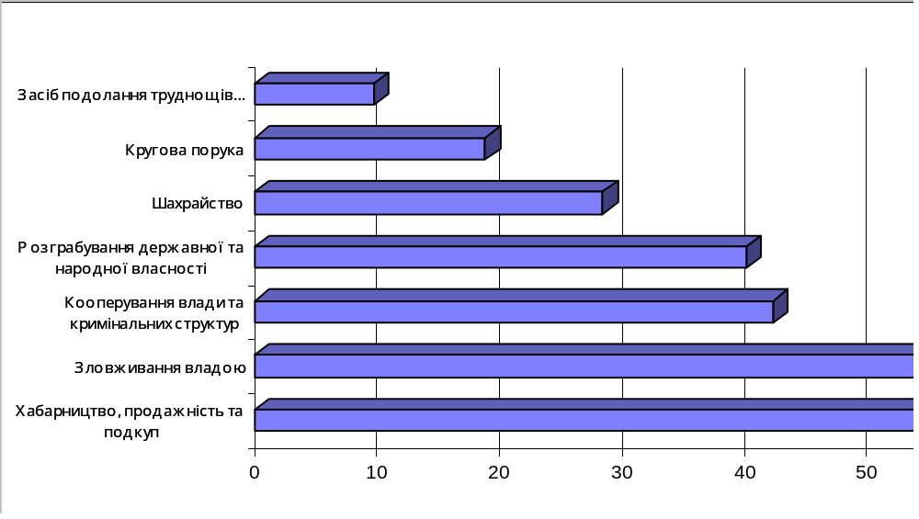

Респонденти, які надали перевагу певним альтернативам відрізняються за своїми соціально-демографічними характеристиками. Так, альтернативи-переможниці (“хабарництво...” та “зловживання владою... для збагачення”) чоловіки згадували частіше за жінок; люди з освітою вище повної середньої частіше за решту.
Також корупцію як “хабарництво...” визначали люди віком 20-29 та 40-49 більше за інші вікові категорії та представники південного та східного регіонів більше за мешканців інших регіонів.
В той же час корупцію як “зловживання владою...” визначали більше за інші представники таких соціально-демографічних груп:
- люди віком від 20 до 39 років;
- жителі західно - та східно- центрального регіонів;
- кваліфіковані робітникі та фахівці.
Можна сказати, про те, що в думках населення України не сформувалося однозначного визначення поняття “корупція”. Частіше респонденти обирали (див. Діаграму 2.) одразу дві альтернативи - 30,9% респондентів (серед них виділялися люди віком 30-39, з вищою освітою, жителі західного регіону). Хоча досить розповсюдженими були варіанти з одно- та трьох-альтернативним формулюванням корупції (відповідно 22,9% респондентів та 22,8%). Лише одну альтернативу частіше за решту груп обирали: молодь 16-19 та літні особи 40-49 років, з повною середньою загальною освітою, які працюють в сільському господарстві або вчаться. Три альтернативи були найпопулярніші на сході та серед людей з середньою спеціальною освітою. Досить значною (23,4%) виявилася доля тих, хто обрав більше ніж три альтернативи формулювання корупції, запропонованих в опитувальнику.
Діаграма 2. "Що таке корупція з Вашої точки зору?"
% респондентів, які обрали певну кількість варіантів відповіді

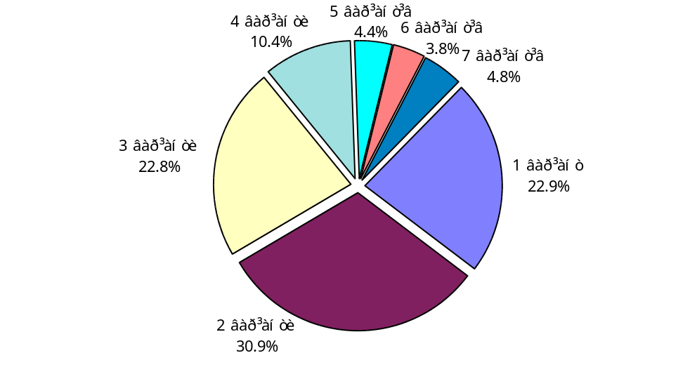
Близько 7% опитаних визначили корупцію, як поєднання “хабарніцтва, продажності та підкупу посадових осіб, політичних діячів” із “зловживанням владою, перевищенням посадових повноважень для збагачення”. Це поєднання альтернатив виявилося найпопулярнішим серед всіх респондентів, які відповіли на питання про визначення корупції (див. діаграму 3.).
На другому місці - 6,5% опитаних - (або кожен третій з тих, хто обрав один варіант відповіді) - “зловживання владою, перевищення посадових повноважень для збагачення”.
Третє та четверте місце ділять варіанти, які зазначили 4% опитаних - корупція - “хабарництво, продажність та підкуп посадових осіб, політичних діячів” (кожен четвертий з тих, хто обрав один варіант відповіді) та корупція - “хабарництво, продажність посадових осіб”, яка заснована на “зловживанні владою... для збагачення” та яка фактично є “розкраданням державної та колективної власності (або кожен п‘ятий респондент, з тих, хто асоціює корупцію одразу з 3 наведеними варіантами)”.
Діаграма 3. Найпопулярніші серед респондентів альтернативи (або поєднання альтернатив) визначення корупції за кількістю обраних варіантів.
% від всіх опитаних
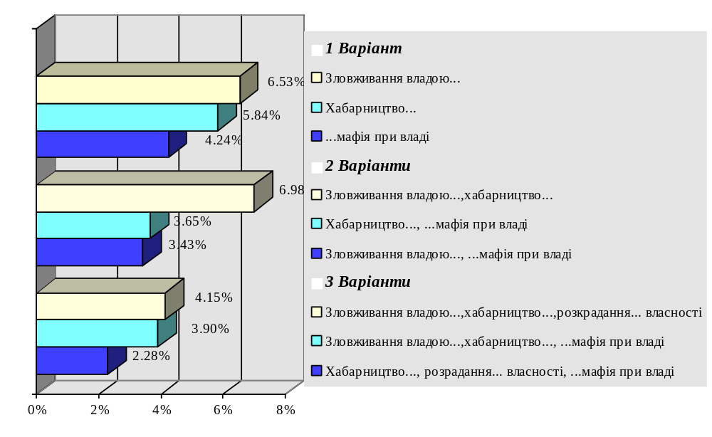
Отже, найбільше респондентів асоціюють корупцію з хабарництвом, продажністю посадових осіб, яка заснована на зловживанні владою, та головною метою якої є збагачення, хоча ми не можемо говорити про єдине чітке уявлення, що є корупцією для населення України.

2.2 Оцінка корумпованості різних установ та організацій.

2.2.1. Оцінки респондентами корумпованості різних установ та організацій

Охоче поставились респонденти до пропозиції виміряти поширеність хабарництва, продажності серед посадових осіб різних установ та організацій.
Оцінки респондентами рівня корумпованості 19 запропонованих дослідниками установ та організацій за п‘ятибальною шкалою, від 1 – “зовсім не поширена” до 5 - “дуже поширена”, де значення 3 розшифровується як “важко сказати напевно”, розподілились таким чином:

Органи та установи | Середнє оцінки рівня корумпованості
державна автоінспекція | 4.17
медичні заклади | 4.09
міліція | 4.04
вищі учбові заклади | 4.04
Міністерства та інші органи центральної виконавчої влади | 3.99
органи місцевого самоврядування | 3.93
митниця | 3.93
податкова інспекція | 3.89
Верховна Рада | 3.88
суди | 3.82
прокуратура | 3.76
Адміністрація Президента | 3.71
приватизаційні органи | 3.52
армія | 3.37
банки | 3.36
середні учбові заклади | 3.21
держтелебачення | 3.15
останнє місце роботи | 2.64
церкви | 2.47

Отже, найкорумпованішими, за думками населення є:
- Державна автоінспекція – 4,17
- Медичні заклади – 4,09
- Міліція – 4,045
- Вищі учбові заклади – 4,04
- Міністерства та інші органи центральної виконавчої влади –3,99
За оцінками респондентів, можна виділити наступні групи установ та організацій:
- За рівнем певності оцінювання:
- установи та організації, оцінка рівня корумпованості яких є найменш певною (35-50% респондентів не могли оцінити рівень корумпованості)
- державне телебачення - 47,6%,
- церкви - 41,6%,
- банки -38,4%;
- установи та організації, оцінка рівня корумпованості яких є найбільш певною (тільки 5-20% респондентів не змогли оцінити рівень корумпованості) :
- медичні заклади - 10,9%,
- органи місцевого самоврядування - 16,2%,
- вищі навчальні заклади - 16,3%,
- міліція - 17,5%,
- державтоінспекція - 18,3,
- середні навчальні заклади - 19,3;
- За поширенням хабарництва та продажності посадових осіб (за п‘ятибальною шкалою):
- Установи та організації, де хабарництво, на думку респондентів, сильно поширене (більше 60% у відповідь на питання: “Якою мірою хабарництво поширено серед посадових осіб перелічених організацій?”(див. запитання А2-А20 Соціологічного опитувальника) - відповіли “скоріше поширене” та “дуже поширене”):
- медичні заклади - 69%
- державтоінспекція - 68,5%
- вищі навчальні заклади - 65,7%
- міліція - 64,6%
- органи місцевого самоврядування - 61,3%
- міністерства та інші органи центральної виконавчої влади - 60,8%
- Установи та організації, в яких хабарництво, на думку респондентів, мало поширене (25-40% відповідей у відповідь на питання: “Якою мірою хабарництво поширено серед посадових осіб перелічених організацій?” (див. запитання А2-А20 Соціологічного опитувальника) - відповіли “скоріше не поширене” та “зовсім не поширене”):
- церкви -39,7%,
- останнє місце роботи -39,2%.
Хоча більшість установ населення України оцінило як корумповані, далеко не всі вважають, що хабарництво - єдиний спосіб вирішити проблему з посадовою особою. 37% респондентів, впевнені, що для успішного вирішення будь-яких поблем з посадовими особами зовсім необов‘язково давати хабаря.
Частіше за інших про це повідомляли люди з вищою освітою, фахівці, та респонденти віком 60-69 років. Лише трохи менше - 33% вважають, що без хабаря вирішити проблеми неможливо. Більша частка респондентів, які дотримуються такої думки, є віком від 16 до 49 років, з середньою спеціальною або неповною вищою освітою, яким не вистачає інформації про корупцію. Частіше - жителі західного та західно-центрального регіонів.

2.2.2. Загальні тенденції розподілу установ за частотою звернень.

Для співставлення думок респондентів про рівень корумпованості 19-ти установ та організацій з даними про реальні звернення респондентів до цих установ (індикатор потенційної можливості стикання з хабарництвом та продажністю посадових осіб у цих органах) було задане спеціальне питання з проханням визначити кількість звернень до цих установ протягом останніх 12 місяців. Данні показали, що у середньому лише 14.5% респондентів зверталися до наведених установ та організацій протягом останнього року.
За частотою звернень установи та організації можна поділити на наступні групи:
- Установи та організації, що користуються підвищеним попитом у населення (більше 25% респондентів хоча б раз зверталися протягом останнього року):
- медичні заклади -56.4%,
- останнє місце роботи - 35,6%,
- церкви - 27,1%,
- органи місцевого самоврядування - 26,2%;
- Установи та організації, до яких звертаються не дуже часто (від25% до 10%):
- середні учбові заклади - 18,1%,
- податкова інспекція - 17,6%,
- державна автоінспекція -15,9%,
- приватизаційні органи - 14,8%,
- міліція - 12,7%,
- вищі учбові заклади - 12,2%;
- Установи та організації, до яких звертаються дуже рідко - лише в особливих випадках (менше 10%):
- банки - 9,1%,
- суди - 7,2%,
- митниця - 6,1%,
- прокуратура - 4,5%,
- армія - 4,2%,
- Міністерства та інші органи центральної виконавчої влади -3%,
- держтелебачення -1,7%,
- Верховна Рада - 1,6%,
- Адміністрація Президента - 1,5%;
2.2.3. Залежність рівня корумпованості від частоти звернень.

Порівняння оцінки корумпованності установ та організацій з кількістю звернень до цих установ дозволяє виявити залежність думок респондентів від набутого ними досвіду спілкування з органами та організаціями. Розглядаючи установи та організації за вже визначеними нами трьома групами, ми будемо розрізняти прямий та зворотній зв‘язок.
- Установи та організації, що користуються підвищенним попитом у населення - медичні заклади, останне місце роботи, церкви та органи місцевого самоврядування за характером залежності оцінки корумпованості установи від кількості звернень поділяються на дві групи:
- установи та організації з вищою ймовірністю високого рівня корумпованості, оцінки корумпованості яких респондентами підвищуються з набуттям більшого досвіду контактування з ними (чим більше разів респондент звертався до установи, тим більшою є оцінка корумпованості):
- медичні заклади,
- органи місцевого самоврядування,
- останнє місце роботи

В таблиці наведений % тих, хто обрав альтернативи “корупція дуже поширена” та “корупція скоріше поширена”.

 | Частота звернень
Орган | 1-2 рази | Не раз та не два, але не більше 10 | Десятки разів
Медичні заклади | 68,1% | 69,7% | 79%
Органи місцевого самоврядування | 63,3% | 65,2% | 69,5%
Останнє місце роботи | 23,5% | 25,3% | 31,6%
- установи та організації з вищою ймовірністю низького рівня корумпованості, оцінка корумпованості яких зменшується зі збільшенням досвіду контактування з ними (чим більше разів респондент звертався до установи - тим меншою є оцінка корумпованості):
- церкви - 44,4% з тих, хто звертався 1-2 рази вважають корупцію не поширеною в цьому закладі, 55% з тих, хто звертався не більше 10 разів, 69,9% з тих, хто звертався десятки разів.
- Всі установи та організації, до яких звертаються не дуже часто, належать до групи з підвищеною ймовірністю значної корумпованості:
- податкова інспекція,
- державна автоінспекція,
- приватизаційні органи,
- міліція,
- середні учбові заклади,
- вищі учбові заклади.

В таблиці наведений % тих, хто обрав альтернативи “корупція дуже поширена” та “корупція скоріше поширена”.

 | Частота звернень
Орган | 1-2 рази | Не раз та не два, але не більше 10 | Десятки разів
Державтоінспекція | 85% | 86% | 92,6%
Міліція | 78,8% | 86% | 89,5%
Вищі учбові заклади | 66,7% | 67,9% | 83%
Податкова інспекція | 64,2% | 75% | 82,7%
Приватизаційні органи | 39% | 45,5% | 60%
Середні учбові заклади | 32% | 44% | 42%

- Для третьої групи установ, до яких звертаються в особливих випадках, доцільно розглядати лише порівняння оцінки корумпованості тих, хто звертався до них минулого року хоча б раз та тих, хто не звертався жодного разу (оскільки відсоток тих, хто звертався дуже малий).
Для основної частини установ цієї групи: Адміністрації Президента, Верховної Ради, міністерств та інших установ центральної виконавчої влади, прокуратури, митних органів та судів, - справедливе твердження: абсолютна більшість респондентів, як тих, які зверталися до цих установ, так і тих, хто не звертався вважають ці установи та організації корумпованими, і різниця між їх оцінками є статистично значущою.
Діаграма 4. Розподіл тих, хто вважає корупцію поширеною (скоріше поширеною та дуже поширеною) в державних структурах
% респондентів, які обрали альтернативи “корупція скоріше поширена” та “корупція дуже поширена” в певній структурі. Різниця для тих, хто не звертався та звертався хоча б раз протягом останнього року.
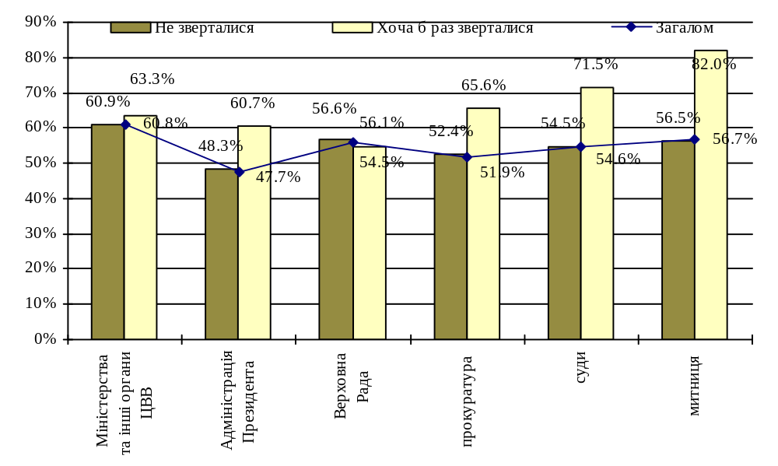
Оцінити решту установ та організацій - державне телебачення, армію та банки - не можливо через великий відсоток невизначених відповідей.

Загальні тенденції оцінювання хабарництва:
- При збільшенні кількості звернень зменшується відсоток респондентів, які обирають проміжний варіант - “однаково часто зустрічаються як випадки хабарництва, так і їх відсутність”, а також збільшуються крайні оцінки (тобто більший відсоток обирає альтернативи: “дуже поширені”, “зовсім не поширені”)
Винятком є оцінка вищих учбових закладів (% схильних вважати, що корупція скоріше поширена з 29% (1-2 стикання) впав до 18% (не більше 10 звернень) і потім знову піднявся до 22% (десятки звернень). Це може свідчити про відмінність цілей постійних звернень від цілей одиничних звернень.
- Більшість установ здобуває більш високу оцінку рівня корумпованості серед тих, хто звертався до них, ніж серед тих, хто до них не звертався жодного разу. Проте стосовно деяких установ та організацій вірно твердження, що, оцінка рівня їх корумпованості нижче серед тих, хто має досвід контактування з ними.

2.2.4. Оцінки тих, хто стикався з фактами корупції особисто.

Як показало опитування, близько третини респондентів (36.8%) в своїх оцінках рівня корумпованості різних установ та організацій базується на особистому досвіді стикання з фактами корупції за останній рік. Більшість - 61% - стверджує, що ані особисто, ані члени їх родини не стикалися з фактами корупції за цей період.
За соціально-демографічними характеристиками безпосередньо свідками корупції стають частіше чоловіки (на 10% більше ніж в середньому по Україні); віком від 16 до 49 років (на 25% більше); люди з середньою спеціальною (на 23% більше), або вищою освітою(на 44% більше); фахівці (на 50% більше), учні (на 48% більше); а також мешканці західного (на 7% більше) та південного (на 6% більше) регіонів.
Відповіді тих, хто особисто стикався з проявами корупції підтверджують наявність високого рівня корумпованості в таких органах та організаціях, як: медичні заклади, державтоінспекція, вищі навчальні заклади, органи місцевого самоврядування.
ТОР 5 - “Найкорумпованіша п”ятірка” для тих, хто мав нагоду за останній рік познайомитись з фактами хабарництва серед посадових осіб виглядає таким чином (респондентів, які стикалися з хабарництвом протягом останнього року взагалі, просили назвати п‘ять найкорумпованіших, на їх думку, установ та організацій; отже відсоток в дужках показує скільки відсотків респондентів серед тих, хто стикався з корупцією, вважають подану установу чи організацію найкорумпованішою) :
Медичні заклади (44,7%)
Державна автоінспекція (20,8%)
Органи місцевого самоврядування (16,9%)
Податкова інспекція (14,4%)
Вищі навчальні заклади (13,2%)
Як бачимо, п‘ятірка найкорумпованіших установ та організацій, сформована за свідченнями очевидців, є подібною до п‘яти найкорумпованіших органів на думку всіх респондентів. Відмінності лише в порядку розташування установ: для всіх респондентів перше місце – за державною автоінспекцією, друге – за медичними закладами, на третьому місці міліція, черверте - посідають вищі навчальні заклади , на п‘ятому – міністервтва та інші органи центральної виконавчої влади.

2.2.5. Вплив стикання з проявами корупції на моральний та матеріальний стан потерпілих.

Серед тих, хто особисто стикався з корупцією, більшість - 45%- вважають себе постраждалими як морально, так і матеріально. Проте 21.6% не вважають себе постраждалими (52% з них стикалися з фактами корумпованості посадових осіб рідко та 26% майже ніколи)
Розглянемо розподіл різних аспектів потерпілості за віковими групами:
Таблиця 3. Розподіл потерпілих від корупційних дій за характером збитків та віковими групами
% респондентів певної вікової категорії, які обрали одну з запропонованих альтернатив

 | Ступінь потерпілості
Вікові групи | Не вважаю себе потерілим | І матеріально, і морально | Тільки морально | Тільки матеріально
16-19 | 6,7% | 7,0% | 6,8% | 8,6%
20-29 | 27,8% | 22,8% | 15,6% | 26,4%
30-39 | 22,2% | 19,0% | 27,6% | 13,5%
40-49 | 18,9% | 22,8% | 25,6% | 23,3%
50-59 | 12,2% | 14,0% | 12,1% | 6,7%
60-69 | 6,7% | 7,0% | 8,8% | 12,9%
від 70 | 5,6% | 7,0% | 3,5% | 8,6%

З Таблиці 3. видно, що найбільше страждають матеріально люди 20-29 років (27,8% всіх цих постраждалих); половину потерпілих лише в моральному плані складають люди 20-29 років та 40-49 років (по 22,8% кожна група); збитки і моральні, і матеріальні через стикання з проявами корупції найбільше понесли респонденти віком 30-39 років (27,6% цієї категорії).
Досить великим є відсоток молодих людей, віком 20-29 років (26,4%), серед респондентів, які стикалися з фактами корупції та не вважають себе потерпілими.
Характер потерпілості - суто суб‘єктивна оцінка, яка може змінюватись через звички, традиції, що притаманні населенню певних територій.
Діаграма 6. Розподіл потерпілих від корупційних дій за характером збитків та регіональною приналежністю
% респондентів певної вікової категорії, які обрали одну з запропонованих альтернатив
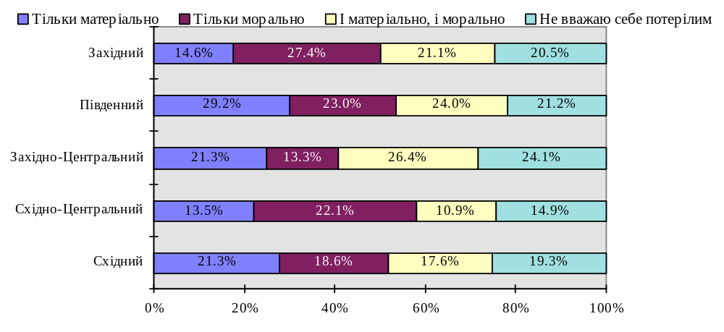
На півдні та на сході України живуть люди, які в основному страждають в матеріальному плані (29% страждаючих). Найбільше в моральному плані страждають мешканці заходу (27,4%) та центрального сходу України (22,1%).
В матеріальному плані страждає більше жінок, проте у решті аспектах - чоловіки. Не вважають себе потерпілими також більше чоловіків.

2.3. Оцінка ефективності заходів проти корупції.

У цілому населення України схильне вважати, що влада майже нічого не робить задля запобігання поширенню корупції, або для ефективної боротьби з нею. 63,4% населення “цілком погодилось”, або “скоріше погодилось” з твердженням про те, що влада не вживає ніяких заходів для боротьби з хабарництвом. Тому деякі з запропонованих дослідниками заходів є майже невідомими жителям України. Доля тих, хто не знає про заходи проти корупції, назви яких були запропоновані в анкеті, складає в середньому 35% (а якщо додати до них тих, хто не зміг дати точну відповідь - 43%).
Найменш відомі населенню:
- програма “Чисті руки”(50% респондентів запевнили, що про цю програму їм не відомо нічого)
- та кримінологічна експертиза нормативних актів (35%).

Порівняно відомі населенню заходи, які стосуються безпосереднього контролювання роботи державних службовців:
- введення суворої звітності про виконання Закону про боротьбу з корупцією (лише 26% не знають нічого),
- атестація державних службовців (24% не знають нічого),
- та декларування доходів державними службовцями (19% не знають нічого).
Замикає список заходів найбільш відомий та найзагальніший, проте і найменш ефективний за оцінками респондентів - ухвлення Закону про боротьбу з корупцією.
Головними причинами неефективності заходів, згаданих в опитувальнику, вважаються такі:
- високі посадові особи мають занадто багато привілеїв (61,2%)
- бюджетні кошти використовуються не за призначенням (50,6%)
- на практиці багато хто не дотримується вимог закону (48,1%)
- нечесність, продажність працівників державних органів (46%)
- закони не передбачають санкції за їх порушення (36,5%)
Решта запропонованих в опитувальнику можливих причин неефективності заходів влади проти корупції не здаються респондентам настількі ж важливими, і доля респондентів, які їх обирали, не перевищує 23%.
Найбільш ефективними на думку опитаних є введення суворої звітності всіх керівних органів центральної виконавчої влади про виконання в їх закладах Закону про боротьбу з корупцією (28,3%) та введення обов‘язкового декларування своїх доходів державними службовцями (25,9% респондентів впевнені, що цей захід є ефективним).
Дві третини респондентів згодні з твердженням, що деякі владні дії спричиняють поширення хабарництва.
Найбільше невдоволення та роздратування населення викликає існування привілейованого прошарку - людей, які мають особливі службові права і можуть скористатися ними в особистих цілях. Так, серед дій, які більш за інші сприяють поширенню хабарництва та продажності посадових осіб виділяються дві позиції:
- надання посадовим особам занадто багатьох прав (39,1% респондентів обрали цю альтернативу),
- збереження статусу недоторканості депутатів та суддів (37,8%).
Друге місце серед дій, які сприяють корупції посідає “недостатній контроль за виконанням вже ухвалених законів” (33,3%).
Наступна група заходів посідає в думках респондентів третє місце за “сприянням поширенню корупції”:
- гальмування прийняття вже розроблених законів (27%),
- дозвіл відкривати анонімні рахунки (27,3%),
- затримка розробки ефективних законів про боротьбу з хабарництвом (26,5%),
- залишення в нормативних актах лазівок, викруток для хабарництва (26,5%),
- недостатній контроль за цільовим використанням бюджетних коштів (24,4%).
Основними заходами, які уряд повинен вжити, щоб запобігти або ефективно боротися з хабарництвом, продажністю посадових осіб, на думку респондентів, є:
- скасувати статус недоторканості суддів та депутатів (52%),
- посилити контроль за виконанням вже ухвалених законів (47%),
- заборонити чиновникам користуватися анонімними рахунками в банках (43%),
- знизити податки (36,4%),
- підвищити відповідальність посадових осіб за хабарництво (30,3%),
- оприлюднювати декларації доходів посадових осіб (28%),
- ввести сувору атестацію державних службовців (25,4%).
Самими неефективними, серед перелічених в опитувальнику заходів є “заручення підтримкою міжнародних фінансових інститутів, залучення інвесторів” (лише 6% наполягли на необхідності вживання цього заходу) та “розробка етики державних службовців” (5%).
Решта заходів згадувалася 14-19% респондентів.
Цікаво відреагували респонденти на пропозицію оцінити корисність посади Уповноваженого Верховної Ради України з прав людини у боротьбі з хабарництвом. Думки розподілилися приблизно однаково за кожною альтернативою:
- менше всього опинилося оптимістично налаштованих респондентів, які вважали, що введення такої посади допоможе боротьбі з корупцією (22,5%). Частіше за інших цю альтернативу обирали люди віком 16-29 або 60-69, респонденти з середньою спеціальною освітою, та які закінчили СПТУ, ПТУ після 11 класів, пенсіонери, та жителі західного регіону;
- 25,1% респондентів взагалі нічого не відомо про таку посаду. Серед них частіше зустрічались жінки, люди з неповною середньою освітою, овдовілі респонденти, пенсіонери, жителі сходу, особи віком понад 70 років.
- Трохи більше опинилося песимістів (25,2%), віком 30-49 років, з вищою або середньою спеціальною освітою, фахівців, недостатньо інформованих ЗМІ про корупцію, частіше з західно-центрального регіону.
- максимальний відсоток набрала альтернатива, що все буде залежати від особи, яка обійме цю посаду (26,3%). Ці респонденти не відрізнялись сильно від загального розподілу населення за соціально-демографічними характеристиками - частіше відповідали таким чином люди з середньою спеціальною освітою, віком 40-49 років.

2.4. Інформованість населення щодо корупції.

Населення України можна поділити на 3 групи щодо використання джерел інформації про корупцію. Не враховуючи відсоток нездатних визначити джерела інформації взагалі (4%), найменшую за чисельністю групою є респонденти, які отримують інформацію про корупцію, не використовуючи ЗМІ: від знайомих, друзів, в транспорті та на вулиці від незнайомих людей та з особистого досвіду - 18%. 38% респондентів отримують відомості про корупцію лише користуючись засобами масової інформації. Найбільший відсоток респондентів - 40% - поєднують ці два шляхи отримання відомостей.
Діаграма 7. Джерела інформації про корупцію
% респондентів, які використовують надані групи джерел для отримання інформації про корупцію
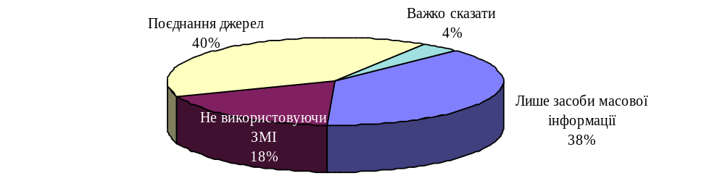
В цілому для населення України засоби масової інформації займають головне місце серед джерел отримання інформації про корупцію. Найбільше інформації про корупцію респонденти отримують з телебачення - 66,3% опитаних називали телебачення серед джерел, з яких вони отримують відомості про хабарництво. Значно менша доля людей, які називали публікації в пресі як одне з таких джерел - 49,7% і зовсім невеликим є відсоток тих, хто згадав радіо серед таких джерел - 27,6%.
В той же час досить значним виявився відсоток тих, хто одержує інформацію про корупцію від знайомих та друзів (41,7%). Ще 26% респондентів отримують інформацію про корупцію з власного досвіду.
Інформація про корупцію, яку надають ЗМІ, вважається населенням достовірною проте недостатньою. Серед тих, хто використовує хоча б одне з джерел: телебачення, радіопередачі чи пресу - 38% вважають інформацію про корупцію “достовірною” або “частіше є достовірною”, та для 21% - недостовірною. В той же час більшість респондентів - 51%- незадоволені висвітленням проблеми корупції в засобах масової інформації - вони важають, що інформації не достатньо. Існує пряма залежність між задоволенністю обсягом інформації, що отримується та оцінкою її достовірності: ті, кому інформації про корупцію достатньо, більш високо оцінюють її достовірність.

Діаграма 8. Залежність оцінки достовірності інформації від її достатності
% респондентів, які оцінили рівень достовірності інформації певним чином, серед тих для кого інформація щодо корупції є недостатньою і серед тих, для кого така інформація є достатньою.
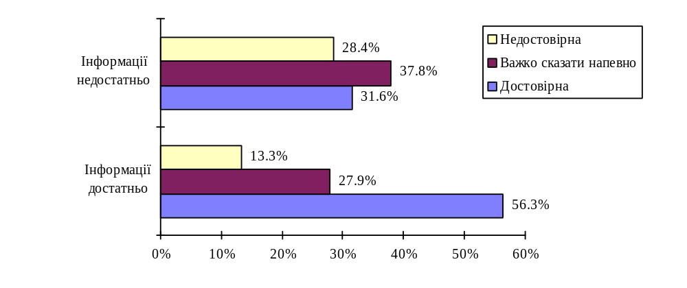
Більше половини респондентів, бажали б отримувати більше інформації - 55%. Природньо, що відсоток бажаючих отримувати більше інформації серед незадоволених кількістю інформації про корупцію в ЗМІ , вище - 72,9%, хоча серед задоволених кількістю інформації про корупцію в ЗМІ він також є достатньо високим - 43,9%

Діаграма 9. Залежність бажання отримувати більше інформації від її достатності
% респондентів, які б бажали (не бажали) отримувати більше інформації, в залежності від задоволеності /незадоволеності кількістю інформації про корупцію
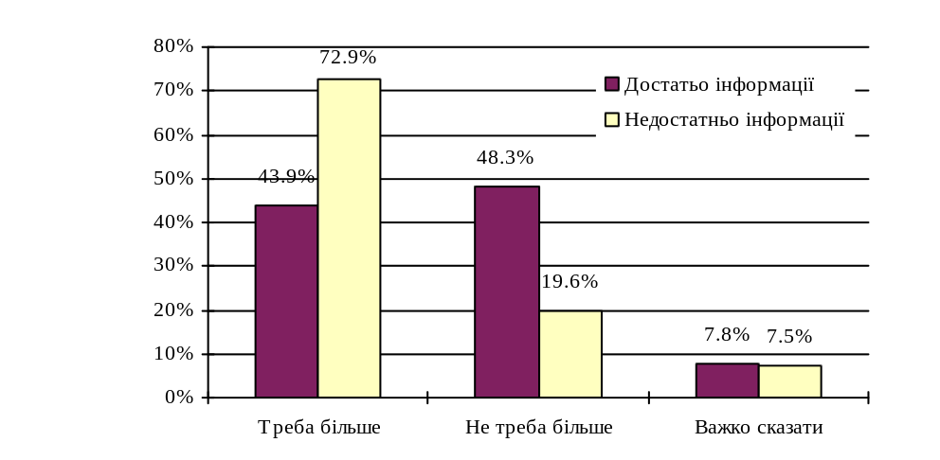

Цікаво, що до зацікавлених політичним життям країни людей (які відповіли, що інформації достатньо, та незважаючи на це, хотіли б отримувати її ще більше), переважно є пенсіонерами, учнями або безробітними, віком 16-19 або 60-69 років, які живуть на півдні, та вважають, що зовсім не обов‘язково для вирішення проблеми з посадовою особою давати хабаря. Протилежна категорія осіб (для якої, незвжаючи на незадоволеність кількістю інформації про корупцію у ЗМІ, бажання отримувати її більше - відсутнє) - аполітичні особи - головним чином складається з людей 20-39 років, службовців або фахівців, з вищою або середньою спеціальною освітою, які також живуть на півдні.
Абсолютна більшість респондентів (87%) вважає, що особи, які інформують суспільство про хабарництво, потребують захисту. Більше того, 86% населення вважає, що має бути ухвалено закон, згідно з яким державні органи гарантували б захист громадян, які повідомляють про факти корупції.
Думки ж з приводу використання платних повідомлювачів, для викривання хабарництва розділилися: 37% вважають, що це потрібно робити державним органам, але 35% вважає що це робити не можна. Решту 28% це питання розгубило, та вони не знали, що відповісти.

Висновки.

- Для більшості населення України корупція є “хабарництвом, продажністю та підкупом посадових осіб, політичних діячів” (56,7%) та “зловживанням владою, перевищенням посадових повноважень для власного збагачення” (54%).
- Середня оцінка поширеності корумпованості в різних установах та організаціях (коефіціент від 1 до 5):
 | державна автоінспекція | 4.17
 | медичні заклади | 4.09
 | міліція | 4.04
 | вищі учбові заклади | 4.04
 | Міністерства та інші органи центральної виконавчої влади | 3.99
 | органи місцевого самоврядування | 3.93
 | митниця | 3.93
 | податкова інспекція | 3.89
 | Верховна Рада | 3.88
 | суди | 3.82
 | прокуратура | 3.76
 | Адміністрація Президента | 3.71
 | приватизаційні органи | 3.52
 | армія | 3.37
 | банки | 3.36
 | середні учбові заклади | 3.21
 | держтелебачення | 3.15
 | останнє місце роботи | 2.64
 | церкви | 2.47

- Найменш певними є оцінки корумпованості державного телебачення (52% респондентів дали оцінку). Найпевнішими - оцінки корумпованості медичних закладів ( 89% дали оцінку).
- Особисто стикалися з проявами корупції протягом останнього року - 26% респондентів (з урахуванням найближчих членів родини - 37%).
- Найкорумпованішими за свідченнями тих, хто безпосередньо стикався з проявами корупції протягом останнього року, є наступні установи та організації:
- Медичні заклади (44,7%)
- Державна автоінспекція (20,8%)
- Органи місцевого самоврядування (16,9%)
- Податкова інспекція (14,4%)
- Вищі навчальні заклади (13,2%)
- Потерпілими через хабарництво вважають себе 72% респондентів, причому з усіх, хто стикався з корупцією - 45% вважають, що постраждали як морально, так і матеріально.
- Головне джерело отримання інформації стосовно корупції - телебачення (66%), друге місце посідає преса - 50%, на третьому - друзі та знайомі (42%).
- Існує пряма залежність між задоволеністю обсягом інформації, що отримується та оцінкою її достовірності: ті, кому інформації про корупцію достатньо, більш високо оцінюють її достовірність. Респондентів, які вважають, що відомості про корупцію в засобах масової інформації є недостовірними приблизно вдвічі менше за тих, хто вважає їх достовірними (20% проти 38%).
- Найвідомішими серед населення заходами боротьби з корупцією є ухвалення Закону про боротьбу з корупцією, атестація державних службовців, та декларування доходів державними службовцями.
- Найефективнішими, на думку населення, є введення обов‘язкового декларування доходів державними службовцями (25,9% вважає цей захід ефективним) та введення суворої звітності всіх керівних органів центральної виконавчої влади про виконання в їх закладах Закону про боротьбу з корупцією (28,3%).
- Самим неефективним заходом населення називає ухвалення Закону про боротьбу з корупцією.
- Головними причинами неефективності вищезгаданих заходів вважаються :
- високі посадові особи мають занадто багато привілеїв (61,2%);
- бюджетні кошти використовуються не за призначенням (50,6%);
- на практиці багато хто не дотримується вимог закону (48,1%);
- нечесність, продажність працівників державних органів (46%).
- Серед дій, які більше за інші сприяють поширенню хабарництва та продажності посадових осіб, виділяються:
- надання посадовим особам занадто багатьох прав (39,1%);
- збереження статусу недоторканості депутатів та суддів (37,8%);
- недостатній контроль за виконанням вже ухвалених законів (33,3%).
- Основними заходами, які уряд повинен вжити, щоб запобігти, або ефективно боротися з хабарництвом, продажністю посадових осіб, на думку респондентів, є:
- відмінити статус недоторканості суддів та депутатів (52%);
- посилити контроль за виконанням вже ухвалених законів (47%);
- заборонити чиновникам користуватися анонімними рахунками в банках (43%).
- Самими неефективними, серед потенційно можливих заходів протидії поширенню корупції є “заручення підтримкою міжнародних фінансових інститутів, залучення інвесторів” (лише 6% припускають його використання для цих цілей) та “розробка етики державних службовців” (5%).
- Абсолютна більшість респондентів (87%) вважає, що особи, які інформують суспільство про хабарництво потребують захисту. Більше того 86% населення вважають, що повинно бути ухвалено закон, згідно з яким державні органи гарантували б захист громадян, які повідомляють про факти корупції.
- Думки з приводу використання платних повідомлювачів, для викривання хабарництва не є однозначними: 37% вважають, що державним органам це потрібно робити, але 35% вважає, що це робити не можна.
- Респондентів, які впевнені, що для успішного вирішення будь-яких проблем з посадовими особами зовсім необов‘язково давати хабаря - 37%. Лише трохи менше - 33% вважають, що без хабаря вирішити проблеми неможливо.
- 76% респондентів вважають, що хабарництво зараз зустрічається частіше ніж раніше (до Незалежності).

